Развиваем силу голоса у детей младшего дошкольного возраста.

Игра «Идите с нами играть».
Цель: учить детей говорить громко, вырабатывать умение пользоваться громким голосом.
Подготовительная работа: подобрать игрушки ( мишку, зайку, лису).
Краткое описание:
Дети сидят полукругом. Взрослый на расстоянии 2-3 м от детей расставляет игрушки и говорит: «Мишке, зайке и лисичке скучно сидеть одним. Позовем их играть вместе с нами. Чтобы они нас услышали, звать надо громко, вот так: «Миша, иди!» Дети вместе со взрослым зовут мишку, лису, зайку, потом играют с ними.
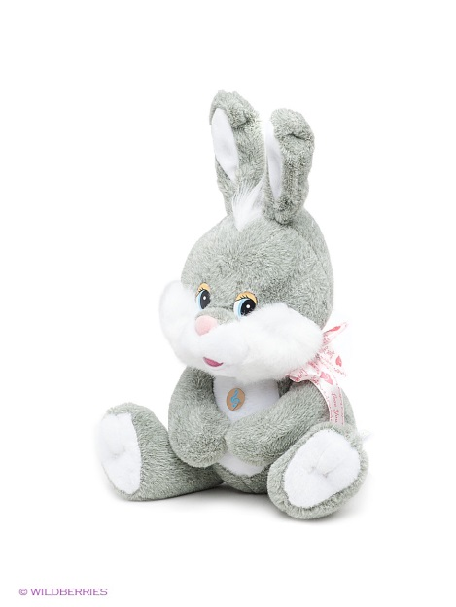
Методические указания: следите, чтобы дети, когда зовут игрушки, говорили громко, а не кричали.
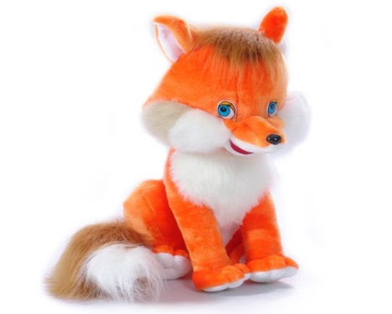
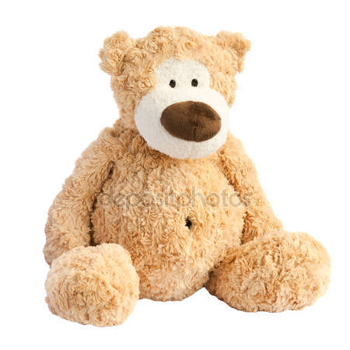

Игра « Не разбуди Катю»
Цель: учить детей говорить тихо, воспитывать умение пользоваться тихим голосом.
Подготовительная работа: взрослый приготавливает куклу с закрывающимися глазами, кроватку с постельными принадлежностями; мелкие игрушки, например кубик, машинку, башенку и др., а также коробку для игрушек.
Краткое описание:
Взрослый ставит к себе на стол кроватку со спящей куклой и говорит: «Катя много гуляла, устала. Пообедала и уснула. А нам надо убрать игрушки, но только тихо, чтобы не разбудить. Ребенок подходит к взрослому и тихо говорит, какую игрушку надо убрать в коробку». Так можно поиграть со всеми игрушками, расставленными на столе.
Методические указания. Следите, чтобы ребенок говорили тихо, но не шепотом.

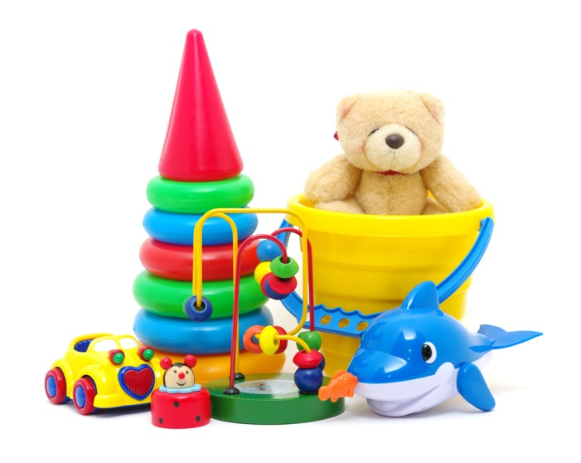
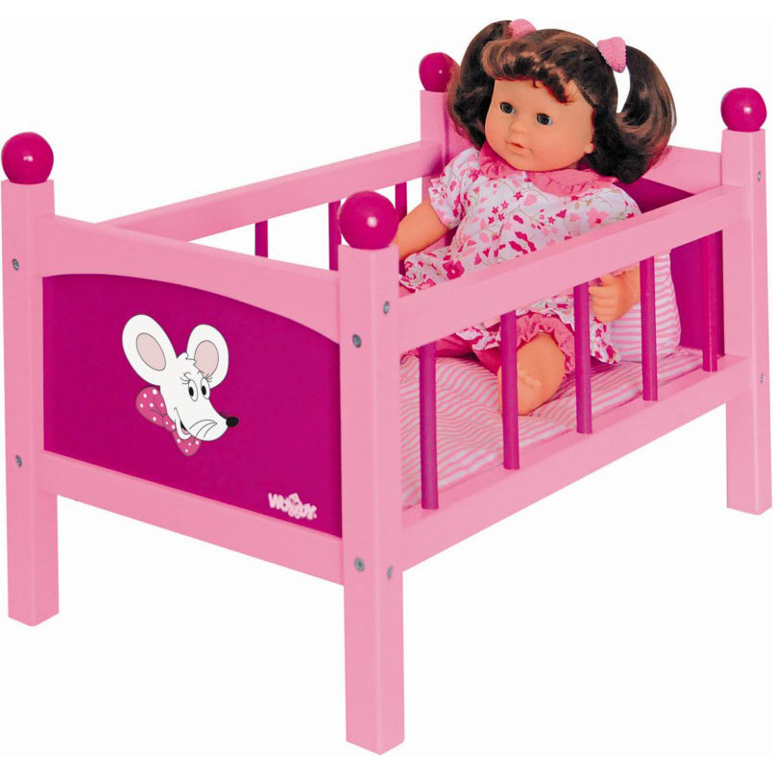
Игра «Громко — тихо»
Цель: учить детей менять силу голоса (говорить то громко, то тихо). Воспитывать умение менять силу голоса.
Подготовительная работа: взрослый подбирает парные игрушки разных размеров: большую и маленькую машины, большой и маленький барабаны, большую и маленькую дудочки.
Краткое описание:
Взрослый показывает 2 машины и говорит: «Когда едет большая машина, она подает сигнал громко: «би-би». Как подает сигнал большая машина?» Ребенок громко произносят: «би-би». Взрослый продолжает: «А маленькая машина сигналит тихо: «би-би». Как сигналит маленькая машина?» Ребенок тихо произносит: «би-би». Взрослый убирает обе машины и говорит: «Сейчас будь внимателен. Как только поедет машина, ты должен дать сигнал, не ошибись, большая машина сигналит громко, а маленькая – тихо».
Аналогично обыгрываются остальные игрушки.
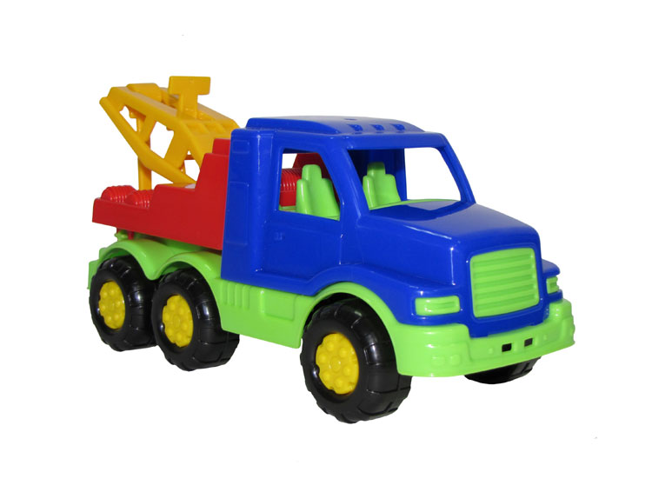
Методические указания. Следить, чтобы при тихом произнесении звукоподражаний ребенок не переходили на шепот.

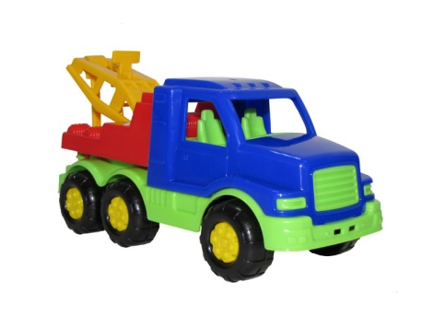

Игра «Дует ветер»
Цель. Учить детей в зависимости от ситуации пользоваться громким или тихим голосом. Изменение силы голоса.
Подготовительная работа. Взрослый подготавливает 2 картинки. На одной изображен легкий ветерок, качающий травку, цветы. На другой – сильный ветер, качающий ветви деревьев.
Краткое описание:
Взрослый говорит: «Пошли мы летом на прогулку в лес. Идем полем, светит солнышко, дует легкий ветерок и колышет травку, цветочки (показывает картинку). Он дует тихо, вот так: «у-у-у» (тихо и длительно произносит звук у). Пришли в лес, набрали много цветов, ягод. Собрались идти обратно. Вдруг подул сильный ветер (показывает картинку). Он громко загудел: «у-у-у…» (громко и длительно произносит этот звук). Ребенок повторяют за взрослым, как дует легкий ветерок и как гудит сильный ветер.
Затем взрослый показывает картинки, уже не произнося звук, а ребенок подражает соответствующему ветру.
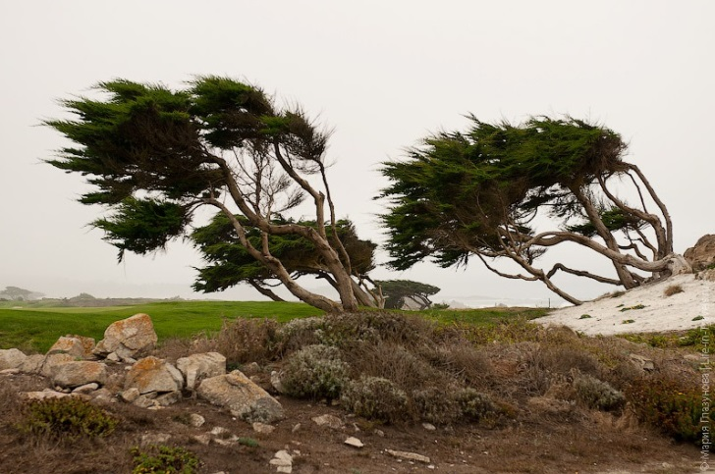
Методические указания. Следить, чтобы ребенок, повторяя за взрослым, соблюдал ту же силу голоса.
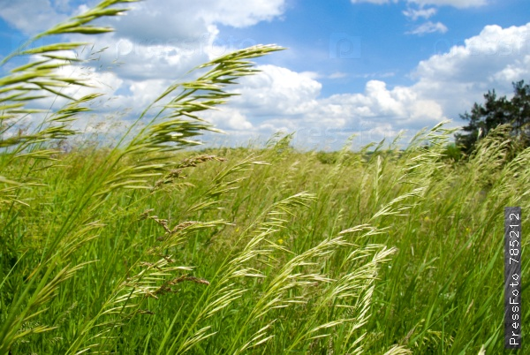

Игра «Кот и мыши»
Цель. Учить детей говорить стихотворный текст тихо. Воспитывать умение пользоваться тихим голосом.
Подготовительная работа. Приготовить шапочки с изображением кота. Разучить с детьми текст стихотворения.
Краткое описание:
Дети ходят по кругу, в центре которого присел на корточки ребенок, изображающий кота. Дети тихим голосом говорят:
«Тише, мыши.
Тише, мыши.
Кот сидит на нашей крыше.
Мышка, мышка, берегись!
И коту не попадись!»
Ребенок, изображающий кота, громко мяукает и бежит за детьми. Пойманные становятся котами.
Методические указания. Следить, чтобы дети не усиливали голос, но и не говорили шепотом.

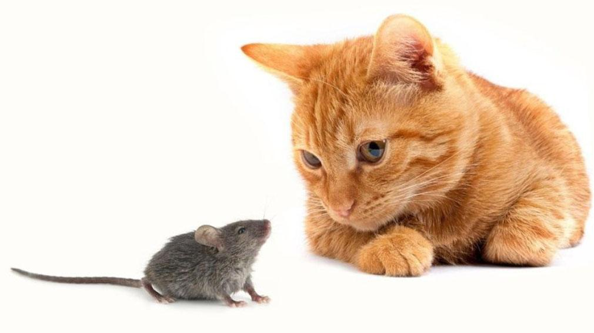
Игра «Гудок»
Цель. Учить детей менять силу голоса от громкого к тихому. Выработка умения регулировать силу голоса.
Подготовительная работа. Подготовить картинку с изображением паровоза.
Краткое описание:
Ребенок становится в один ряд лицом к взрослому и поднимает руки через стороны вверх до встречи их ладонями. Затем медленно опускают через стороны вниз. Одновременно с опусканием рук ребенок произносит звук сначала громко, а затем постепенно все тише (паровоз удаляется). Опустив руки, замолкает.
Методические указания. Сначала упражнение показывает сам взрослый, затем ребенок изображает гудок вместе с ним.
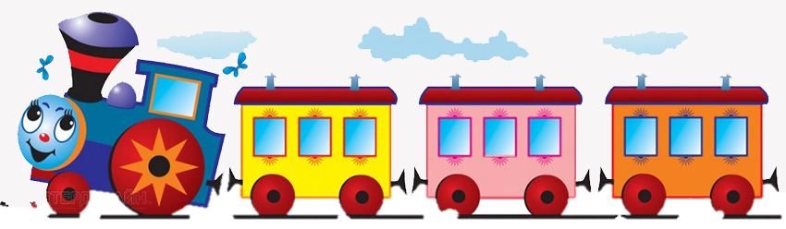
Игра «Эхо».
Цель. Воспитывать умение пользоваться тихим и громким голосом. Учить ребенка говорить громко и тихо.
Подготовительная работа. Взрослый подбирает картинку «Дети заблудились в лесу».
Краткое описание:
Дети делятся на 2 группы. Одна изображает детей, которые заблудились в лесу, другая – эхо. Каждая группа располагается в разных углах комнаты. Дети, которые заблудились в лесу, громко зовут по имени детей другой подгруппы; «Ау, Оля! Ау, Петя!» Дети, изображающие «эхо», повторяют тихо те же слова. Потом участники игры меняются ролями.
Методические указания. Следить, чтобы дети после называния имени выдерживали паузу, давая возможность «эху» повторить их слова.
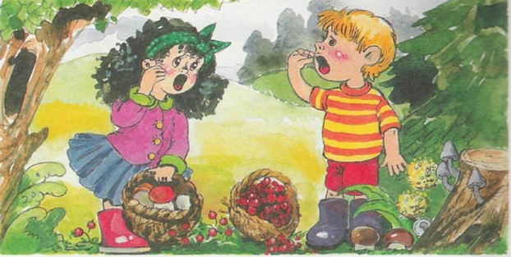
Игра «Вьюга».
Цель: Учить детей на одном выдохе менять силу голоса от тихого к громкому и от громкого к тихому. Изменение силы голоса.
Подготовительная работа. Подобрать картинку, на которой изображена вьюга.
Краткое описание:
Взрослый показывает картинку, на которой нарисована вьюга. Дети, сидящие в ряд, изображают вьюгу, воющую в зимний вечер. По сигналу взрослого «вьюга начинается» дети тихо говорят: «ууу…»; по сигналу «сильная вьюга» громко говорят: «ууу…»; по сигналу «вьюга кончается» говорят тише; по сигналу «вьюга закончилась» замолкают.
Методические указания. Желательно, чтобы дети на одном выдохе произносили звук «у» тихо, затем громко и снова тихо, поэтому взрослый быстро сменяет один сигнал другим.
